


РЕГЛАМЕНТ
Соревнований по МотоДжимхане г. Вологда 2023 год.

- Место и сроки проведения соревнований

  - Соревнование проводится 20 мая 2023 года на площадке СКК «Спектр», находящегося по адресу: г. Вологда, ул. Пречистенская набережная, д.44А
  - Время проведения соревнования: с 9:00 до 16:30
  - Техосмотр и регистрация участников с 9:00 до 10:30
  - Свободная тренировка с 9:00 до 11:00
  - Ознакомление с трассой с 10:00 до 11:00
  - Открытие соревнований с 11:00 до 11:30
  - Начало заездов с 11:30 до 15:00
  - Подготовка к награждению с 15:00 до 15:30
  - Награждение победителей 15:30 до 16:30

- Участники
  - К участию в Соревновании допускаются водители, имеющие водительское удостоверение категории «А», «А1» («В» или «М» для скутеров до 50 сс) или гоночную лицензию.
  - Участники в обязательном порядке должны быть экипированы застегивающимися шлемами (интеграл, модуляр, кроссовый, открытый 3/4), наколенниками и налокотниками. Допускается использование мотобрюк, мотокурток и мотокомбинезонов со встроенной защитой (наколенники, налокотники).
  - В Соревновании участник имеет право использовать только заявленный и прошедший ТК мотоцикл. Допускается участие на одном мотоцикле нескольких участников.
  - Допускается участие одного Участника на разных мотоциклах, при этом общее количество попыток для данного Участника, на всех используемых им мотоциклах, в совокупности не должно превышать общее количество попыток каждого из остальных Участников – две попытки.
  - Допускаются до участия лица младше 18 лет, при условии предоставления согласия родителей на участие в соревнованиях, либо участвовать в соревнованиях в сопровождение родителей или официальных представителей, либо быть спортсменами детской юношеской спортивной школы и выступать под руководством тренера. Наличие спортивной лицензии обязательно. (выдается при регистрации).
  - Участник может принимать участие на мотоциклах той кубатуры, к управлению которыми он допущен согласно категории Водительского удостоверения.
  - Участник может принять участие в Соревновании только в двух заездах. При возникновении технической проблемы со стороны Организатора участнику допускается сделать повторный заезд, в этом случае в зачёт идёт результат повторного заезда.
  - Каждый участник должен иметь страховой полис на сумму не менее 100 000 рублей и справку, о прохождении медосмотра. Страховой полис сроком на три дня можно оформить на сайте ИНГОССТРАХ, стоимость стразового полиса 150 рублей.

- Требования к ТС

  - К участию допускаются технически исправные двухколёсные мотосредства без бокового прицепа категории «А», «А1», «М» как отечественного, так и импортного производства.
  - К участию допускаются ТС в исправном состоянии, без видимых подтеков технических жидкостей с надежно закрепленной аккумуляторной батареей.
  - Минимальный остаток протектора покрышек должен соответствовать «Основным положениям по допуску транспортных средств к эксплуатации и обязанностям должностных лиц по обеспечению безопасности дорожного движения» (ред. от 31.12.2020). Использование покрышек типа «слик» допускается.
  - ТС должно быть зарегистрировано в установленном порядке. Участник должен иметь на данное ТС действующий на время проведения соревнований полис обязательного страхования автогражданской ответственности (ОСАГО), в котором должны быть указаны все лица (если полис не является неограниченным), участвующие в соревнованиях на данном ТС.
  - Мотоцикл не должен быть оборудован приспособлениями, препятствующими падению мотоцикла (дополнительные колеса и выносы). Защитные дуги к данным приспособлениям не относятся.
  - Использование приспособления, для искусственного прогрева резины (грелки) допускается.
  - Стартовый номер Участника будет изображен на манишках. Они будут выданы Участнику во время регистрации.
  - Соответствие ТС требованиям Регламента соревнований проверяется на технической инспекции (ТЕХИНСПЕКЦИИ), которая осуществляется после регистрации Участника. В случае если выявлены несоответствия, Участнику предлагается их устранить и пройти ТЕХИНСПЕКЦИЮ повторно (до начала соревнований). В случае отказа или повторного несоответствия Регламенту, Участник к Соревнованиям не допускается.
  - Организаторы не несут ответственности за легальность техники, участвующей в соревновании.
  - Обязательно наличие работоспособной кнопки экстренной остановки двигателя на правом пульте мотоцикла или работоспособной системы «Kill-switch» (прерыватель зажигания/чека для принудительной остановки двигателя в случае падения).
  - Для мотоциклов участников, которые используют нештатные обороты двигателя, использование работоспособной системы «Kill-switch» обязательно.
  - На мотоцикле не должна быть нанесена (любым способом) информация, противоречащая законодательству РФ, препятствующая объективному распознаванию стартового номера и наклеек спонсоров Соревнования или антиреклама спонсоров и Организаторов Соревнования.

- Классы участников соревнования

  - К участию в соревнованиях допускаются участники всех классов.
  - На основе лучшего времени участников соревнований рассчитывается эталонное время трассы – теоретический результат, который на этой трассе показал бы участник класса А.
Класс B: Мотоциклисты, показавшие время менее 105% от эталонного.
Класс С1: Мотоциклисты, показавшие время менее 110% от эталонного.
Класс С2: Мотоциклисты, показавшие время менее 115% от эталонного.
Класс С3: Мотоциклисты, показавшие время менее 120% от эталонного.
Класс D1: Мотоциклисты, показавшие время менее 130% от эталонного.
Класс D2: Мотоциклисты, показавшие время менее 140% от эталонного.
Класс D3: Мотоциклисты, показавшие время менее 150% от эталонного.
Класс D4: Мотоциклисты, показавшие время менее 160% от эталонного.
Класс N: Мотоциклисты, показавшие время более 160% от эталонного или участвующие впервые.
  - В каждом этапе Соревнования участники соревнуются в своей группе классов (далее Группе) в соответствии с классом спортсмена на дату проведения этапа:
- ПРО участники классов А, В, С1 и C2;
- Спортсмены участники классов С3 и D1;
- Любители участники классов D2 и D3;
- Новички участники классов D4 и N.
  - Организатор проводит награждение первых трех мест в каждой группе классов на этапе соревнований.
  - Классы для награждения.
Класс считается состоявшимся и допущен к награждению при условии участия в классе не менее трех спортсменов. На усмотрение организаторов, классы могут объединяться.
- Класс НОВИЧКИ (N; D4) Спортсмены, впервые принимающие участие в официальных соревнованиях по мотоджимхане и спортсмены показывавшие время на соревнованиях 150,1% и более от эталонного;
- Класс ЛЮБИТЕЛИ (D3; D2) Спортсмены, принимавшие ранее участие в соревнованиях по мотоджимхане и показавшие время 130,1-140% от эталонного;
- Класс СПОРТСМЕНЫ (D1; С3) Спортсмены, принимавшие ранее участие в соревнованиях по мотоджимхане и показавшие время 115,1-130% от эталонного;
- Класс ПРО (C2; C1; B; A) Спортсмены, принимавшие ранее участие в соревнованиях по мотоджимхане и показавшие время менее 115% от эталонного.
Не зависимо от классов отдельное награждение ДЕВУШЕК и КРУИЗЕРОВ.
Круизеры – группа участников соревнований, принимающая участие на мотоциклах с техническими особенностями (дуплексная рама, как правило, V-образный мотор, растянутая база, небольшая высота по седлу, вынесенные вперед подножки и вилка, кубатура мотора от 400 до 3000 куб. см.). Организаторы соревнования оставляют за собой право определения участника в класс круизеры;
Девушки – группа участников соревнований женского пола, принимающая участие на мотоциклах любой марки, кубатуры и конфигурации;
  - По результатам этапа Соревнования участник может повысить свой класс спортсмена.
  - Классом этапа Соревнования является наивысший класс, представленный на этапе тремя и более участниками.
  - Для этапа Соревнования классов А и В эталонным временем является лучший результат, показанный на соревновании, вне зависимости от класса спортсмена;
  - Для этапа Соревнования классов С1, C2, C3, D1, D2, D3 и D4 эталонное время рассчитывается по формуле:
Тэт = Тл / к,
где Тл – лучшее время, которое показал самый быстрый спортсмен класса соревнования с учётом штрафов;
к – коэффициент отставания для этого класса из Таблицы:
Таблица – Коэффициент отставания для каждого класса этапа Соревнования
  - Если на этапе есть участник, вне зависимости от его класса спортсмена, который показал время, лучшее, чем рассчитанное в п. 7.4.3, то его время принимается за эталонное.
  - Если к следующему этапу участник повысил свой класс спортсмена и попадает в более высокую Группу, в дальнейших этапах Соревнования он участвует среди спортсменов более высокой Группы.
- Регистрация Участников
  - Для участия в соревновании необходимо зарегистрироваться на соревнование по ссылке https://gymkhana-cup.ru/competitions/stage?id=253 и заполнить заявку участника (Приложение №1)
  - Заявки на участие принимаются по электронной почте ChusovAV@yandex.ru до 18 мая 2023г. до 23:55 или непосредственно в день соревнований с 09:00 до 10:30
Если зарегистрированный участник не направил заявку, то заявка заполняется в день соревнований.
Стартовый взнос оплачивается в день соревнований и составляет 1600 рублей.
  - Регистрация на этап заканчивается в 10:30 20.05.2023 г.
  - При регистрации каждый Участник должен предъявить водительское удостоверение, а также заполнить заявочный бланк (бланк лучше заполнить заранее).
  - После прохождения регистрации Участник обязан предоставить ТС на техинспекцию, и получить стартовый номер.
  - Организаторы оставляют за собой право отказа в регистрации любому Участнику без объяснения причин.
  - В случае отмены этапа Соревнования или отклонения предварительной заявки заявочные взносы возвращаются в полном размере.

- Аминистративный и технический контроль
  - На Административный контроль (далее, АК) участник должен предъявить (по требованию):
- заполненную заявку на участие;
- водительское удостоверение категории «А», «А1» («В» или «М» для скутеров до 50 сс) или гоночную лицензию соответствующей категории;
- заверенную нотариально справку от обоих родителей о разрешении участвовать в соревнованиях по мотоциклетному спорту с фотографией ребенка и медицинскую справку о допуске для участия в соревнованиях по мотоциклетному спорту (водителям от 12 до 17 лет включительно);
- заявочный взнос (если не был уплачен при предварительной регистрации);
- иные документы, установленные Регламентов этапа Соревнования.
  - После прохождения АК участнику будут выданы наклейки стартового номера и спонсоров, которые он обязан закрепить на указанные организатором места мотоцикла. При выступлении нескольких спортсменов на одном мотоцикле стартовые номера должны быть закреплены на видимых частях одежды спортсменов.
  - ТК проводится на территории парка участников (далее ПУ) по расписанию.
  - На ТК мотоциклы представляются с заявкой на участие, с отметкой о прохождении АК. При успешном прохождении ТК в заявку на участие будет поставлена соответствующая отметка.
  - Мотоцикл на ТК может представить участник, он несет полную ответственность за его техническое состояние.
  - Если в процессе осмотра выявлено, что техника повреждена, участнику предлагается устранить неисправности и пройти ТК повторно (до начала соревнований).
  - Любая техника, поврежденная в результате аварии, произошедшей в течение проведения этапа Соревнования, должна быть представлена на ТК для допуска к дальнейшему участию.
  - Если ТК устанавливает, что участник не может продолжать соревнования на повреждённой технике, он снимается с соревнований. В этом случае зарегистрированные в использованных попытках результаты учитываются при подведении итогов соревнований.
  - Если на одном мотоцикле в этапе Соревнования участвует несколько участников, для ТК он предоставляется только одним из участников.
  - После прохождения ТК, участник обязан сдать заявку на участие в место проведения АК.
  - Мотоциклы, не прошедшие ТК, равно как и Водители, не прошедшие АК, к участию в Соревновании не допускаются

- Описание соревнований

  - Описание заезда:
Заезд состоит из одного скоростного участка с преодолением различных препятствий в виде объезда пластиковых конусов согласно схеме.
Заезд проходит по трассе на время. Старт осуществляется из стартовых ворот (оба колеса ТС должны быть внутри линий стартового бокса) и производится с места по команде судьи-стартера. Финиш осуществляется в финишных воротах (оба колеса ТС должны быть внутри линий финишного бокса).
Стартовые и финишные ворота совмещены.
На прохождение трассы Участникам предоставляется по две попытки.
Победителем соревнований признается Участник, показавший лучшее время из двух попыток с учетом штрафных баллов.
  - При проведении соревнований Участникам запрещается:
- Хождение по трассе.
- Парковка мототехники вне границ специально отведённой для этого зоны.
- Создание помех в работе судейской комиссии.
- Нахождение в зоне, предназначенной для судейской комиссии.
- Неспортивное поведение.
  - К Участнику, нарушившему правила соревнований, главным судьёй или руководителем соревнований могут быть применены следующие дисциплинарные меры:
- Предупреждение.
- Добавление штрафных баллов к лучшему времени.
- Дисквалификация.

- Тренировки
  - Организатор обязан предоставить всем участникам возможность разогрева на специально отведённой трассе, перед заездом Участника.
  - Начало свободной тренировки на прогревочной трассе с 9:00 до 11:00
  - С 11:30 тренировки осуществляются спортсменами в порядке очереди согласно очереди выезда на старт. Количество тренирующихся спортсменов не должно превышать 2 человек.

- Ознакомление с трассой

  - В день проведения соревнования, непосредственно перед началом зачётных заездов (после прохождения всех проверок) происходит изучение трассы Участниками. Трасса изучается только пешком. В день соревнования Руководитель соревнования обязан предоставить Участникам схему трассы на бумажном или электронном носителе.
  - Продолжительность и порядок изучения трассы указывается в Регламенте этапа соревнования (п.1.5. регламента)

- Разметка и прохождение трассы

  - Стартовые и финишные ворота.
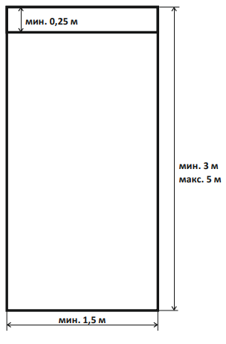
  - Расцветка конусов и их значение
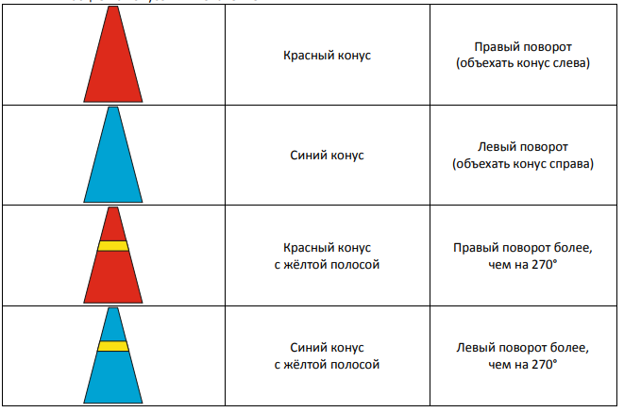
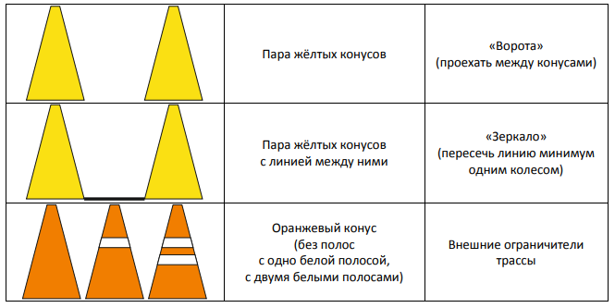

  - ТС должно полностью останавливаться в границах финишного бокса.
  - За ошибки, допущенные во время прохождения трассы, начисляются штрафные баллы. Судья на трассе фиксирует нарушение.
  - Штрафные баллы.
+ 1 сек. Судья поднимает желтый флаг::
- Сбить или задеть ограждение или конус.
- Касание ногой асфальта, если нога не расположена на подножке.
+ 3 сек. Судья поднимает красный флаг:
- Снять ногу с подножки и перебирать ногой (3 касания и более)
- Поставить ногу на асфальт и развернуть мотоцикл;
- Выезд за пределы финишного бокса.
- Не пересечь линию в элементе «Зеркало»
- Неполный въезд ТС в финишный бокс (заднее колесо ТС находится вне линии финишного бокса).
- Выезд за границу трассы
Дисквалификация. Судья поднимает оба флага желтый и красный одновременно:
- Пропуск препятствия (проезд конуса не с той стороны).
- Несоблюдение маршрута движения по трассе.
- Выезд за пределы трассы
- Проехать финишные ворота без остановки.
  - Штраф не предусмотрен.
- За падение
- За касание асфальта рукой, а также ногой, если она не снята с подножки;
- За касание асфальта любыми элементами мотоцикла;
- За падение в финишном боксе, если мотоцикл остаётся в пределах границ финишного бокса (габарит мотоцикла пересёк границы финишного бокса, если крайняя точка нависания находится за пределами границ - штраф);
  - Если участник ошибся в маршруте, а затем вернулся и правильно проехал элемент, на котором ошибся (не более 1 (одного) раза) — это не считается пропуском элемента.

- Определение результатов

  - Время первого и второго заезда Участника фиксируется системой телеметрии.
  - К фиксированному времени прибавляются штрафные баллы, если таковые имеются, за нарушения.
  - В случае равенства времени у двух и более участников, победителем признается участник показавший лучшее в двух заездах.
  - Победителями соревнования признаются Участники, показавшие три лучших результата в каждой группе.
  - Победителями соревнования в зачете ДЕВУШКИ и КРУИЗЕРЫ признаются участники, показавшие три лучших результата.
  - Если оба заезда участника в этапе Соревнования были дисквалифицированы, он не может занять призовое место в этом этапе Соревнования.
  - Для расчёта итогового места участника в Соревновании используется система баллов по следующей формуле:

X = 1809*k2 – 7885,7*k + 8076,7,
где X – число баллов, полученных по результатам этапа Соревнования;
k - отношение времени спортсмена к эталонному времени трассы.
  - Награждение по итогам Соревнования проводится по Группам, определённых в п. 4.3. данного Регламента. Итоговое место в Чемпионате спортсмена будет рассчитываться для Группы, в которой спортсмен получил лучшие результаты в 2 (двух) и более этапах Соревнования.

- Порядок подачи протестов

  - Участник соревнования вправе потребовать устного разъяснения по любым вопросам, касающихся его участия в этапе Соревнования у Руководителя этапа Соревнования. Отвлекать СК участникам во время работы запрещается.
  - Если разъяснение не удовлетворяет участника, он вправе подать протест, составленный в письменной форме и адресованный Главному судье до окончания заездов участников.
  - Протесты подаются не позднее 10 (десяти) минут после опубликования результатов.
  - Протест подается в письменном виде.
  - Стоимость подачи протеста 5 000 (пять тысяч) рублей 00 копеек.
  - При удовлетворении протеста сумма возвращается в полном объеме.
- Обеспечение безопасности

  - Во время проведения соревнований все участники соревнований обязаны соблюдать Регламент проведения соревнований.
  - Организаторы соревнований не несут ответственности за нарушение правил безопасности участниками соревнований. Спортсмены несут личную ответственность за сохранность собственного имущества при проведении соревнования.
  - Организаторы не несут ответственности за ущерб, здоровью и имуществу Участников соревнований.
  - Участники соревнований принимают на себя все возможные риски, связанные с участием в соревнованиях.
  - Участники отказывается от каких-либо претензий к Организаторам, официальным лицам и другим участникам соревнований, по компенсации расходов на восстановление мотоцикла или лечение, которые могут возникнуть в результате происшествия во время соревнований.

